Họ và tên: Lê Trọng Tài

Lớp: 15T2

MSSV: 102150130

**PHÂN TÍCH TÍN HIỆU THỦ CÔNG**

Trình tự thực hiện:

* Ghi âm 5 tín hiệu nguyên âm a, e, i, o, u.
* Đo chu kì cơ bản T0:
  + Dùng Matlab plot các tín hiệu.
  + Xác định hai điểm n1, n2 (1 chu kì).
  + Tính delta = n2 – n1
  + Tính To theo công thức:

To = delta/Fs

Với Fs là tần số lấy mẫu.

* + Tính Fo theo công thức:

Fo = 1/To = Fs/denta (Hz).

* + Tính giá trị Fo_mean và Fo_std:
    - F0_Mean = $\frac{(F0a + F0e + F0i + F0o + F0u) }{5}$ = F0m (Hz).
    - F0_sdt = $\sqrt{\frac{1}{4}x({\left(F0a-F0m\right)}^{2}+ {\left(F0e-F0m\right)}^{2}+ {\left(F0i-F0m\right)}^{2}+ {\left(F0o-F0m\right)}^{2}+ {\left(F0u-F0m\right)}^{2})}$

**Nguyên âm a:**

* Đỉnh n1 = 9123
* Đỉnh n2 = 9198
* Denta n = n2 – n1 = 75
* T0 = denta t = denta n *(1/Fs) = 75 * (1 / 44100) = 0.0017 (s)
* F0 = 1/T0 = Fs/denta n (Hz) = 588 (Hz)

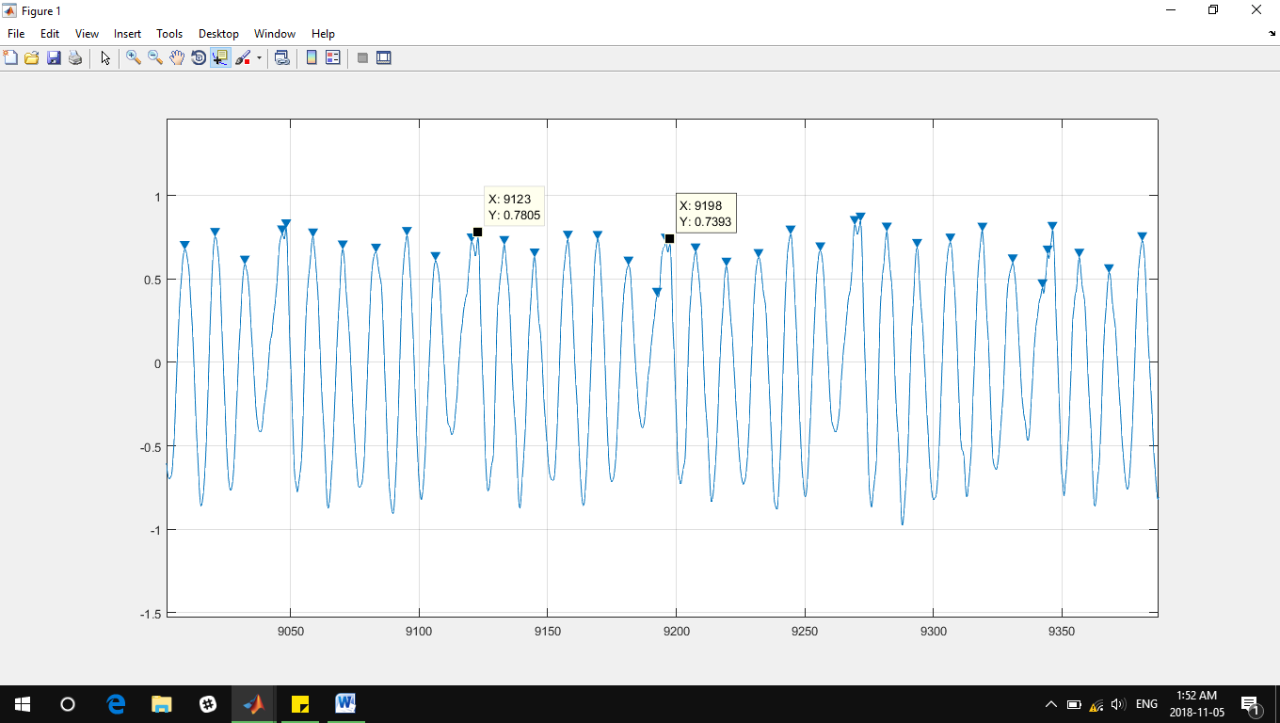

**Nguyên âm e:**

* Đỉnh n1 = 8122
* Đỉnh n2 = 8190
* Denta n = n2 – n1 = 68
* T0 = denta t = denta n *(1/Fs) = 68 * (1 / 44100) = 0.0015(s)
* F0 = 1/T0 = Fs/denta n (Hz) = 648.529 (Hz)

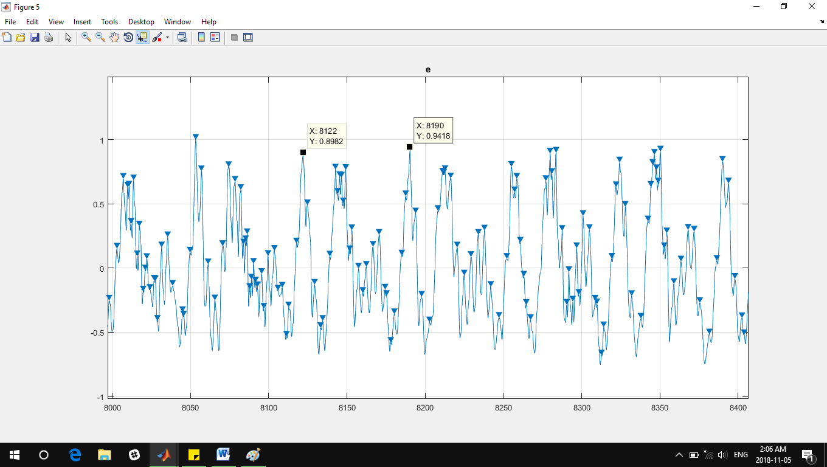

**Nguyên âm i:**

* Đỉnh n1 = 9833
* Đỉnh n2 = 9898
* Denta n = n2 – n1 = 65
* T0 = denta t = denta n *(1/Fs) = 65 * (1 / 44100) = 0.00147 (s)
* F0 = 1/T0 = Fs/denta n (Hz) = 678.461 (Hz)

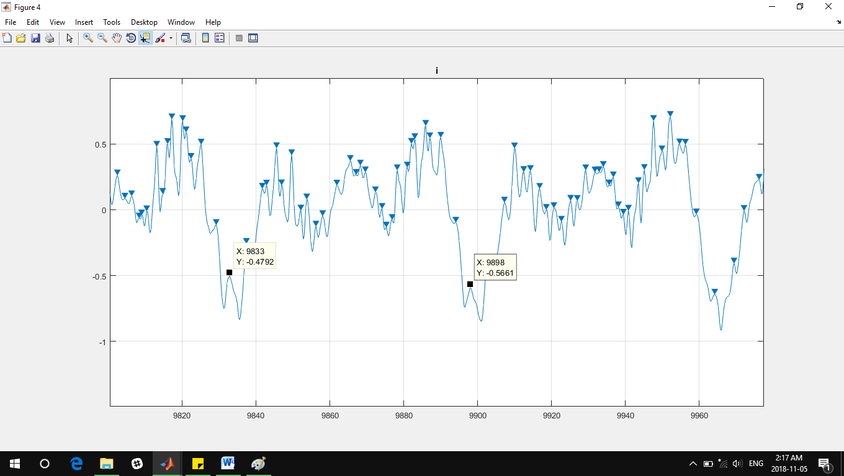

**Nguyên âm o:**

* Đỉnh n1 = 7722
* Đỉnh n2 = 7784
* Denta n = n2 – n1 = 62
* T0 = denta t = denta n *(1/Fs) = 62 * (1 / 44100) = 0.0014 (s)
* F0 = 1/T0 = Fs/denta n (Hz) = 711.290 (Hz)

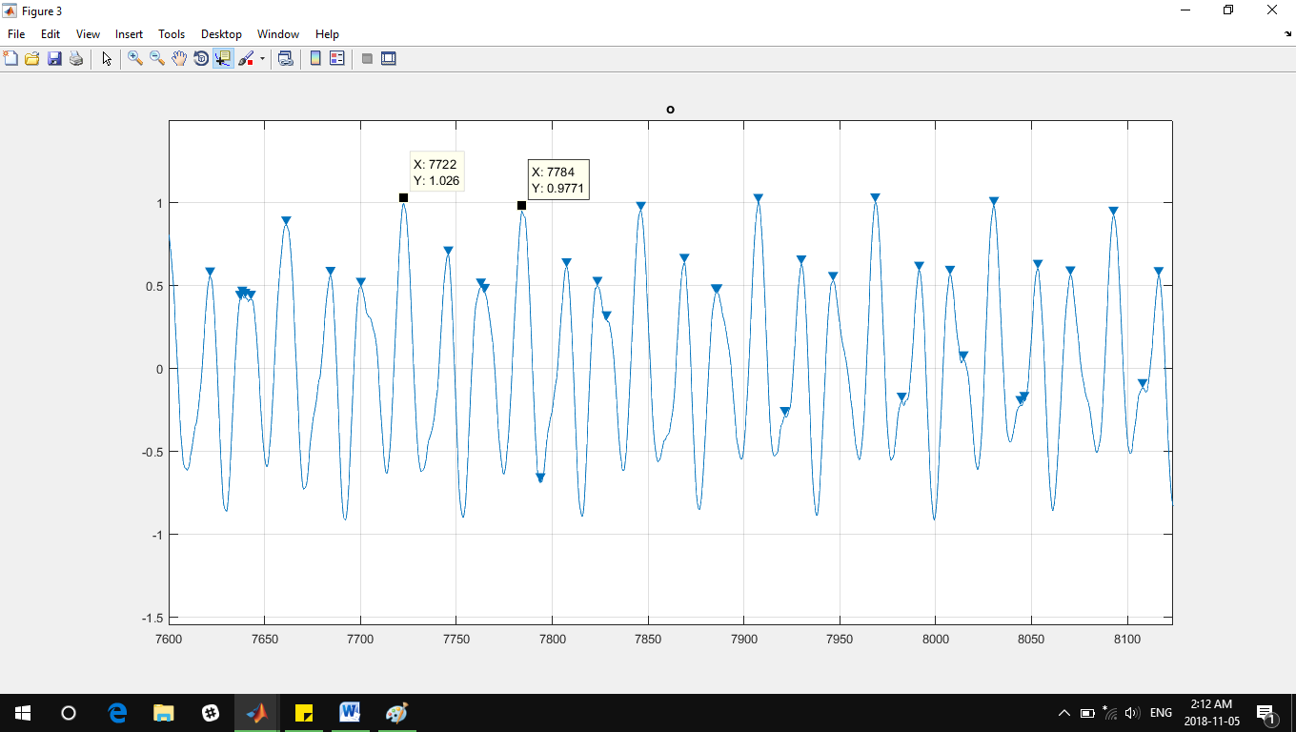

**Nguyên âm u:**

* Đỉnh n1 = 7496
* Đỉnh n2 = 7558
* Denta n = n2 – n1 = 62
* T0 = denta t = denta n *(1/Fs) = 62 * (1 / 44100) = 0.0014(s)
* F0 = 1/T0 = Fs/denta n (Hz) = 711.290 (Hz)

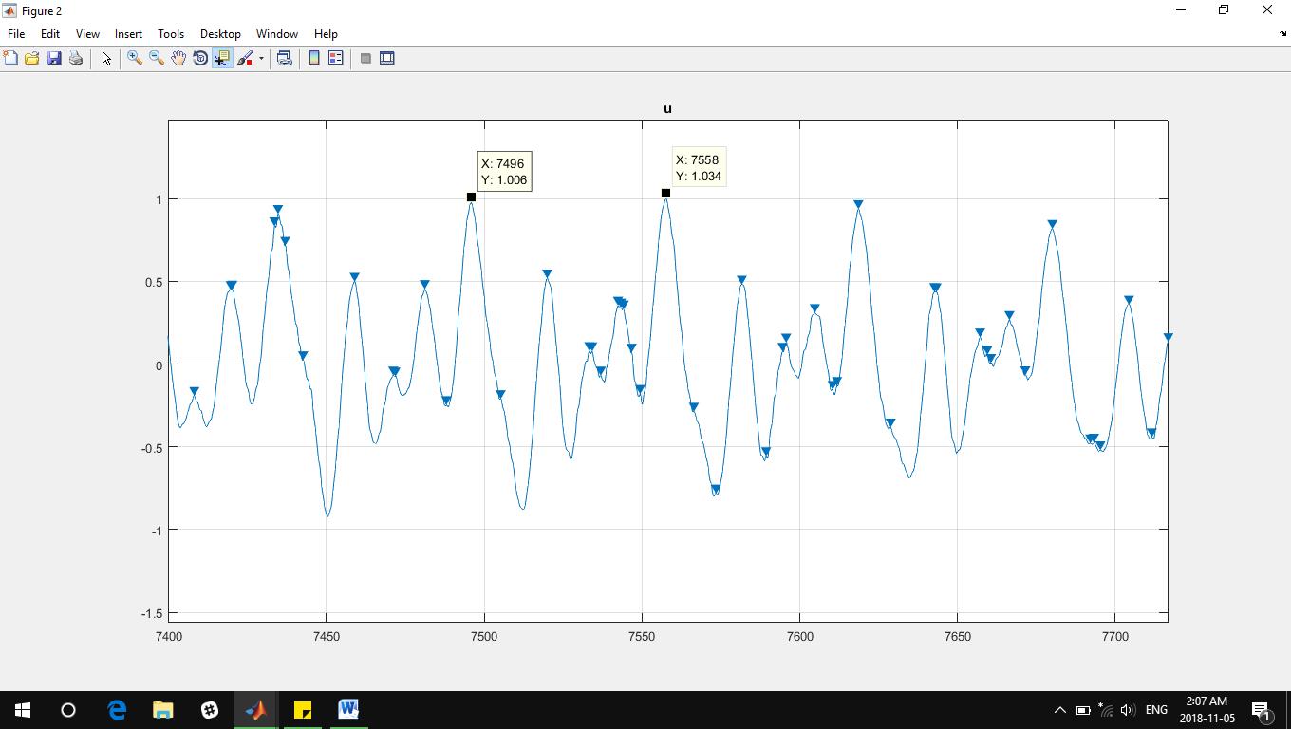

**Lập bảng:**

|  |  |  |  |  |  |
| --- | --- | --- | --- | --- | --- |
| Âm | a | e | i | o | u |
| F0 (Hz) | 588 | 648.529 | 678.461 | 711.290 | 711.290 |
| F0_Mean (Hz) | 667.514 | | | | |
| F0_std (Hz) | 51.56 | | | | |